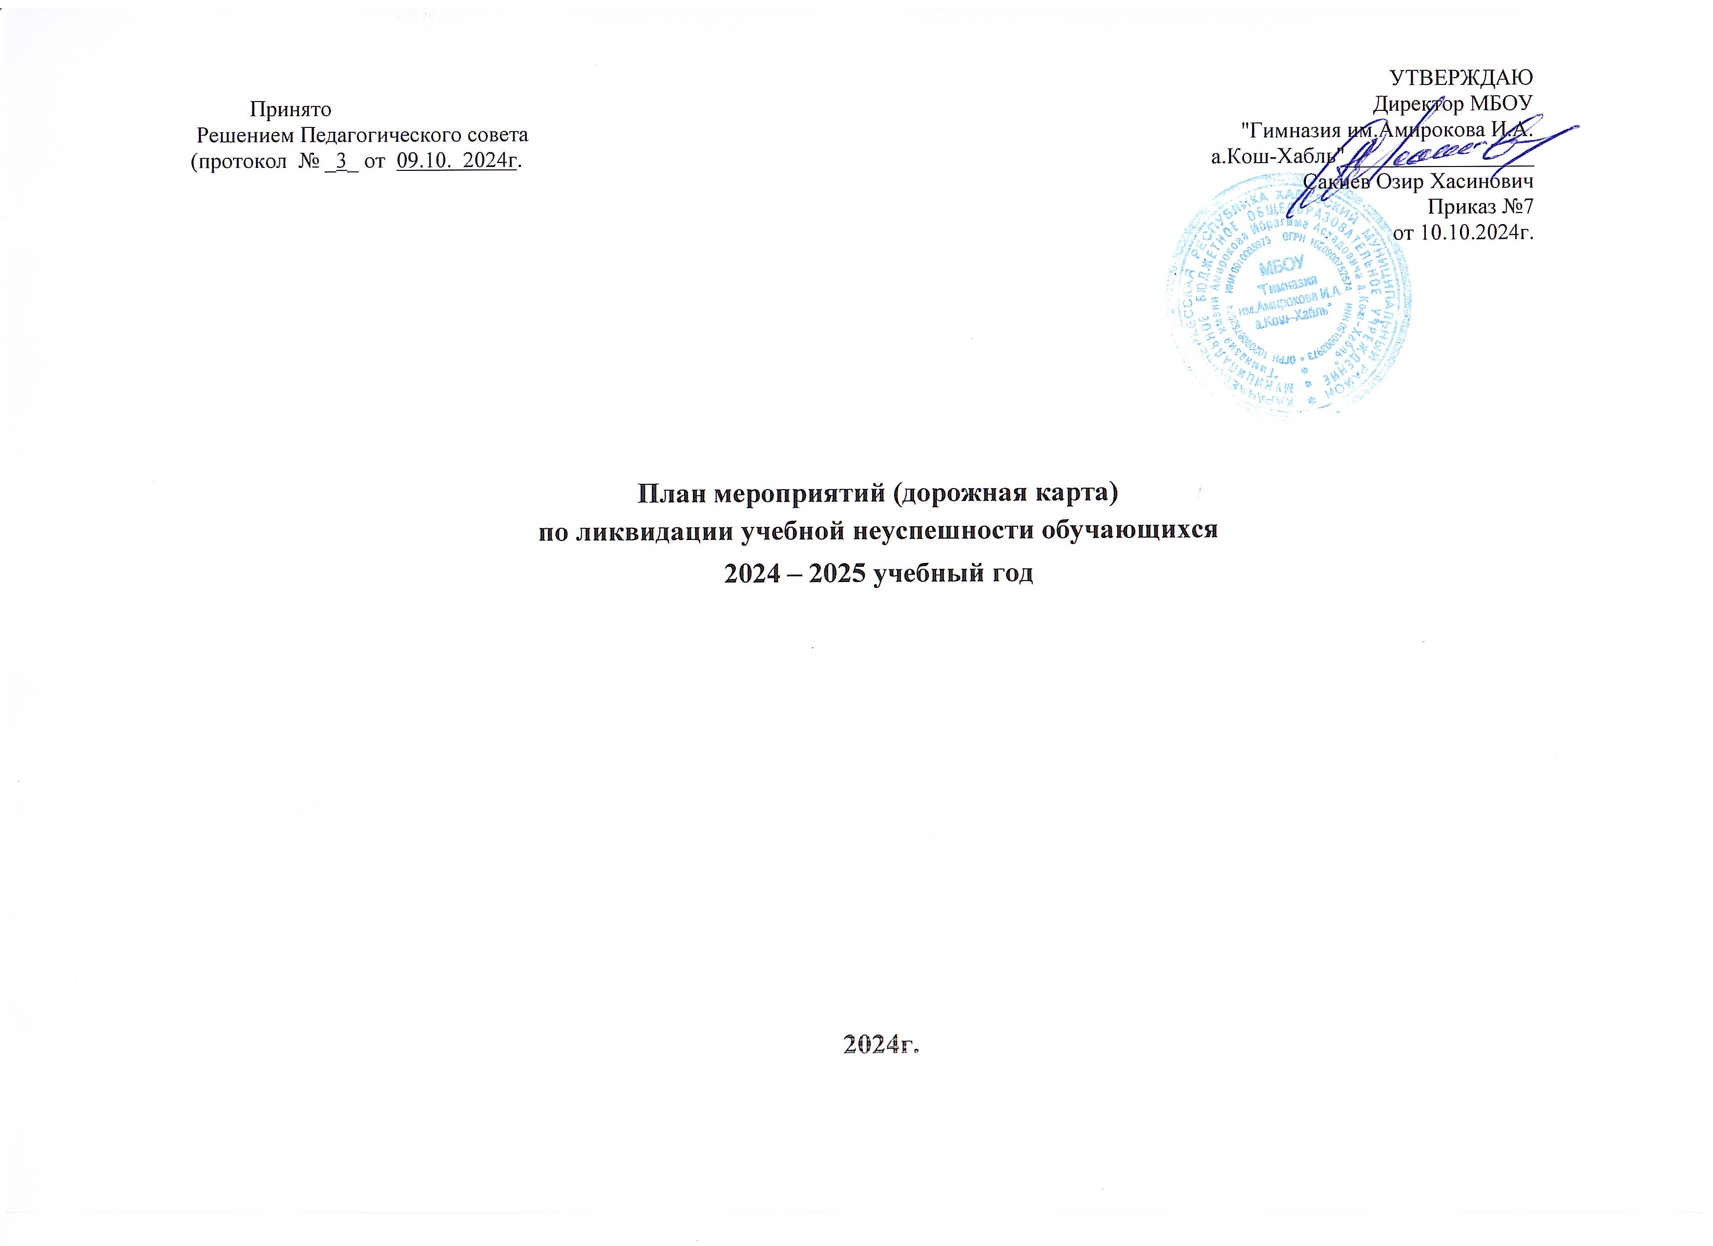

|  |  |  |  |  |
| --- | --- | --- | --- | --- |
| **№п/п** | **Содержание мероприятия** | **Форма проведения** | **Сроки** | **Ответственные** |
| **Организационные мероприятия** | | | | |
| 1 | Учет и составление  списка слабоуспевающих и неуспевающих  обучающихся по итогам 2023-2024 учебного года и предварительных  результатов 1 четверти  2024-2025 учебного года | Согласование и уточнение списка с классными  руководителями, учителями предметниками. | до 15.10.2024 | Зам.дир.по УР,  Классные руководители, учителя предметники |
| 2 | Установление причин неуспеваемости через встречи с родителями, классными  руководителями, обучающимися. | Собеседование, анкетирование  обучающихся. Анализ состояния здоровья обучающихся | до 01.11.2024 | Зам. директора по УР, ВР. |
| 3 | Составление индивидуального плана работы со | Согласование, утверждение. | до 01.11.24  с дальнейшей  корректировкой | учителя предметники, |

|  |  |  |  |  |
| --- | --- | --- | --- | --- |
|  | слабоуспевающими и неуспевающими  учащимися по  ликвидации пробелов в знаниях |  | по мере  необходимости |  |
| 4 | Составление графика консультаций | Согласование, утверждение | Ноябрь | Зам. директора по УР |
| 5 | Составление  диагностичекой карты |  | Ноябрь | Учителя предметники |
| 6 | Использование  дифференцированного подхода при организации самостоятельной работы на уроке, при подаче домашнего задания | Создание банка  дифференцированных заданий | В течение года | Учителя предметники, |
| **Мероприятия с учителями** | | | | |
| 1 | Проведение семинара по выявлению причин  низкой успеваемости отдельных обучающихся | Круглый стол | ноябрь,  3 неделя | Руководители МО |
| 2 | Организация индивидуальных консультаций для учителей,  испытывающих  затруднения при работе с неуспевающими  обучающимися | Беседа | В течение года | Руководители МО |
| **Мероприятия с обучающимися** | | | | |
| 1 | Выявление причин | Анкетирование и | Ноябрь | Классные руководители |

|  |  |  |  |  |
| --- | --- | --- | --- | --- |
|  | «неуспешности» обучающихся | педагогические  наблюдения. Методика  «Анализ причин неуспеваемости обучающегося»,  «Мотивация учения»,  «Отношение к учебе по отдельным предметам» |  |  |
| 2 | Состояние учебных дел слабоуспевающих  обучающихся | Беседа с учащимися «Что мне мешает учиться?” | В течение года | Классные руководители, учителя предметники |
| 3 | Ведение тематического учета знаний  неуспевающих  обучающихся класса. | Выставление оценок в журнал, дневник  обучающегося | Ежемесячно | Учителя предметники, классные руководители |
| 4 | Отражение  индивидуальной работы в рабочих или  специальных тетрадях по предмету. | Регулярная проверка рабочих тетрадей  неуспевающих обучающихся | Ежемесячно | Учителя предметники |
| 5 | Контроль посещаемости слабоуспевающих  обучающихся | Сбор информации о причинах пропуска | Ежедневно | Классные руководители |
| **Мероприятия с родителями** | | | | |
| 1 | Педагогические  консультации: «Как помочь ребенку учиться?» | Индивидуальная работа с родителями | По мере  необходимости | Классные руководители, учителя предметники |
| 2 | Родительское собрание  «Как помочь подростку в самовоспитании?» |  | декабрь | Зам директора по ВР |

|  |  |  |  |  |
| --- | --- | --- | --- | --- |
| 3 | Приглашение родителей на уроки с целью: определить  интеллектуальный уровень ребёнка на фоне классного коллектива |  | В течение года | Классные руководители, учителя предметники |
| 4 | Изучение и посещение семей | Информация о семье для решения оперативных педагогических задач | В течение года | Классные руководители |
| 5 | Состояние учебной деятельности  слабоуспевающих обучающихся | Заседания  Совета по профилактике | В течение года | Зам директора по ВР |
| 6 | Разработка памяток по предупреждению  неуспеваемости |  | ноябрь | Ежемесячно |
| **Мероприятия по обеспечению контроля** | | | | |
| 1 | Проведение  контрольного среза знаний обучающихся класса по основным разделам учебного  материала обучения. Цель:  а) Определение  фактического уровня знаний детей.  б) Выявление в знаниях учеников пробелов,  которые требуют быстрой ликвидации |  | Декабрь, апрель | Зам директора по УР |
| 2 | Опрос слабоуспевающих (накопление оценок) | Проверка классных журналов | Ежемесячно | Зам директора по УР |

|  |  |  |  |  |
| --- | --- | --- | --- | --- |
| 3 | Проверка дневников обучающихся | Запись домашних заданий, контроль со стороны родителей | Ежемесячно | Зам директора по ВР |
| 4 | Использование  дифференцированного подхода при организации самостоятельной работы  на уроке | Посещение уроков,  проверка поурочных планов учителей, тетрадей с  результатами  индивидуальной работы | 1 раз в четверть | Зам директора по ВР |
| 5 | Работа учителей предметников с индивидуальными планами по работе с  неуспевающими детьми | Текущий контроль | 1 раз в четверть | Зам директора по УР, рук. МО учителей предметников |
| 6 | Выяснение причин опозданий и пропусков | Текущий контроль | В течение года | Зам директора по ВР, рук. МО классных руководителей |
| 6 | Организация повторения в конце года. | Текущий контроль | Апрель | Зам директора по УР |